FASES REQUERIMIENTO DE SOFTWARE

- DESCRIPCION GENERAL DEL REQUERIMIENTO 1
- FASE DE FORMALIZACIÓN 1
- ANALISIS DE REQUISITOS Y REQUERIMIENTOS 2
- LEVANTAMIENTO DEL REQUERIMIENTO DETALLADO 3
- DISEÑO DE LA ARQUITECTURA DE SOLUCION 4

DESCRIPCION GENERAL DEL REQUERIMIENTO

PROYECTO | Abogabot
Nombre Requerimiento: | Página WEB
Fecha Solicitud: | 20/02//2022
Responsable(s) Solicitud: | Sigifredo Padilla
Dependencia(s) Solicitante: | Departamento de Desarrollo de software
Responsable Funcional designado por el equipo de desarrollo de software: | Javier Padilla

FASE DE FORMALIZACIÓN

Descripción de la Solicitud
Usuario Solicitante
El usuario solicitante debe diligenciar este campo dando una definición detallada, clara y concisa de la solicitud evitando ambigüedades y utilizando lenguaje natural y herramientas que
crea pertinentes, tales como gráficos, diagramas, tablas, catálogos.
Líder Funcional
El líder funcional del equipo de desarrollo de software debe diligenciar este campo dando una definición detallada, clara y concisa de lo que entendió de la solicitud evitando ambigüedades y utilizando lenguaje natural y herramientas que crea pertinentes, tales como gráficos, diagramas, tablas, catálogos.

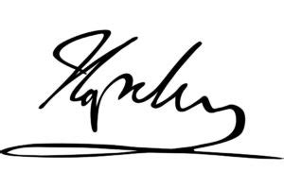
FIRMAS DE ACEPTACIÓN:
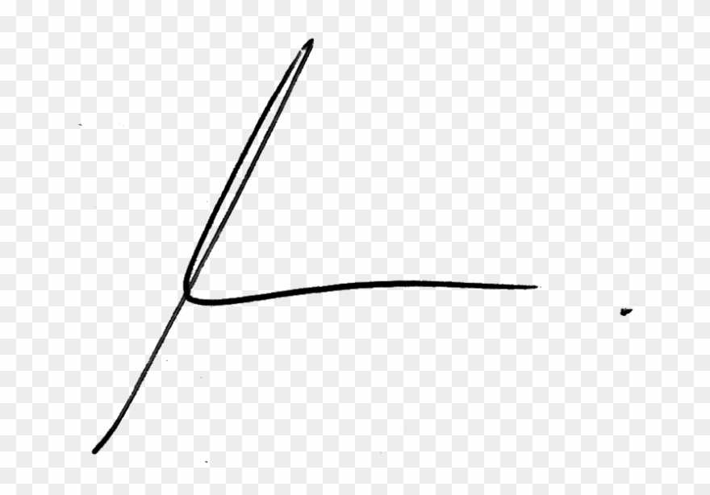

________________________________ _______________________________
Juan R. Ramon L.
Dependencia Solicitante Oficina Tecnologías de la Información

ANALISIS DE REQUISITOS Y REQUERIMIENTOS

Fecha Inicio | 23/02//2022 |  | Fecha Final | 23/04/2022
Modelamiento de Negocio
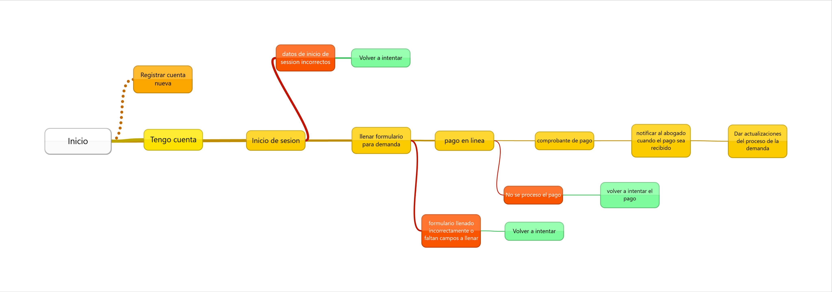
Términos de Referencia
Alcance de la solución | La solución incluye todo el diseño front end y back end de la página web, imágenes de fondo, banners, botones, tipos de letra requeridos.  NO incluye dominio, host, alojamiento cloud, identidad de marca, posicionamiento etc…
Requerimientos Funcionales y criterios de aceptación y | - Es un despacho de abogados que quiere automatizar las demandas de sus clientes, esto lo harán a traves de una página web llenando un formulario.  - Al momento de llenar el formulario se manda al proceso de pago para finalizar la transacción.  - Para dar seguimiento a su demanda, el cliente crea una cuenta en la plataforma y verá el seguimiento de cada una de las actualizaciones del proceso legal.  - El administrador del sitio recbe la notificación de una nueva demanda y con los datos llenados del formulario se crea automaticamente el documento legal en formato word para empezar el proceso.  - El administrador recibe el pago y debe de ser capaz de verlo en un dashboard para ver la cantidad de ingresos recibidos.  - El administrador actualiza el proceso de la demanda y agrega comentarios en cada paso del proceso.  - Al usuario le llegan correos de notificación para saber el avance de su proceso.  - La página debe de ser responsive para poderla ver desde el celular.  - La preferncia de colores del cliente es azul marino y blanco, pero acepta propuestas.
Precondiciones | Dominio: www.abogabot.io  Hosting web: Hostgator  Identidad de marca:  Colores preferidos: Verde, blanco  Imágenes: proporcionadas previamente por el interesado
Requisitos Técnicos | Tipo de Desarrollo | Web Escritorio Móvil Servicio Web  Servicio Windows Otro:__________________
Requisitos Técnicos | Base de Datos | Oracle  SQL Server  MySQL  MongoDB  Otro:__________________ |  |  | Versión  _______  _______  5.5.10-standard  _______  _______
Requisitos Técnicos | Lenguaje | C#  VB  PHP  Java  JavaScript  Otro:___________________ |  |  | Versión  _______  _______  _______  _______  Depende del navegador  _______
Viabilidad Técnica | Luego de adelantado el análisis de los requisitos y requerimientos es viable proponer una solución técnica para esta solicitud: SI (X) NO ()

FIRMAS DE ACEPTACIÓN:
Nombre | Dependencia | Teléfono | Firma
Luis P. | Stakeholder | 555 3331
Juan R | Project Manager | 555 3332
Alejandra S. | Developer Lead | 555 3333
Marisol K. | QA Lead | 555 3330

DISEÑO DE LA ARQUITECTURA DE SOLUCION

En caso de que existan excepciones asociadas a la arquitectura de referencia se debe incluir su correspondiente justificación en las vistas que aplique.

Fecha | 22/02/2022
Vista de Proceso
Prototipos de interfaces de usuario
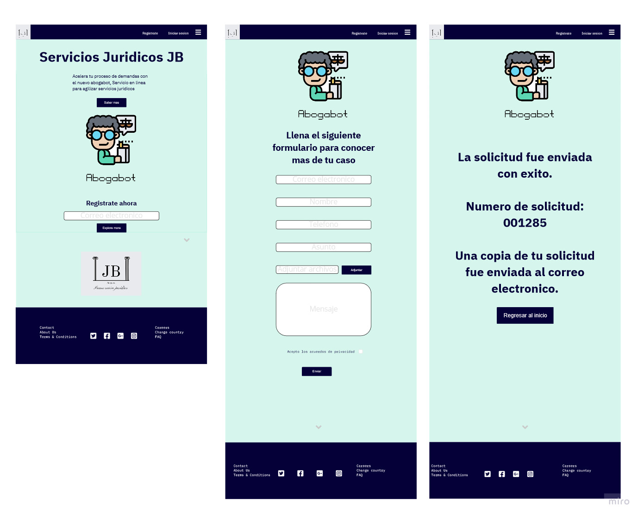 (miro.com)

Firmas de aceptación
Nombre |  | Dependencia | Teléfono |  | Firma
Luis P. |  | Stakeholder | 555 3331
Juan R |  | Project Manager | 555 3332
Alejandra S. |  | Developer Lead | 555 3333
Marisol K. |  | QA Lead | 555 3330

